PŘÍLOHA - A

Příloha A 1.1 – OPRAVA TRAMVAJOVÉ TRATI UL. WOLKEROVA, OLOMOUC, SO 02 – OPRAVA KOMUNIKACE

Náklady na zpracování PD | 96.000,00- Kč
Náklady na realizaci stavby | 3.588.383,00-Kč

PŘED OPRAVOU

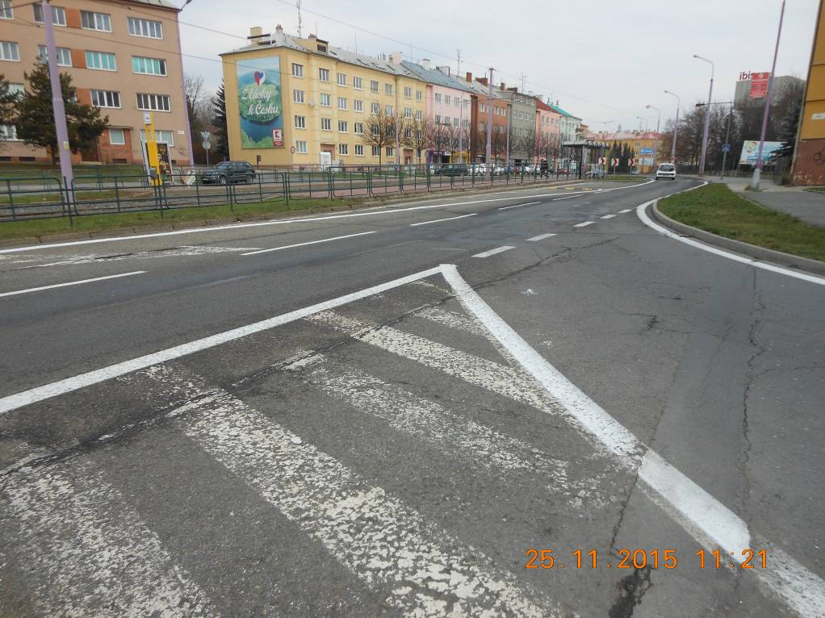

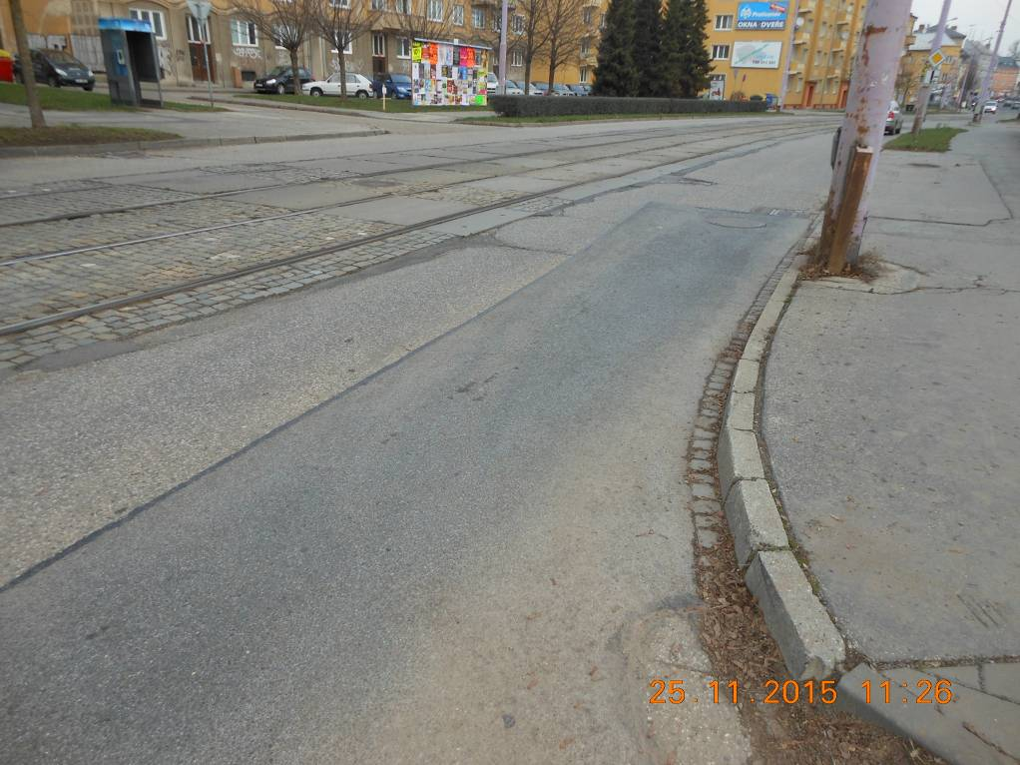

PO OPRAVĚ

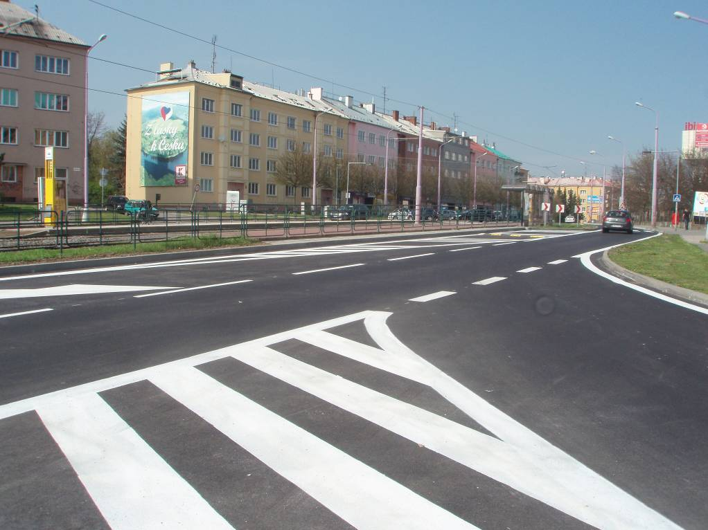

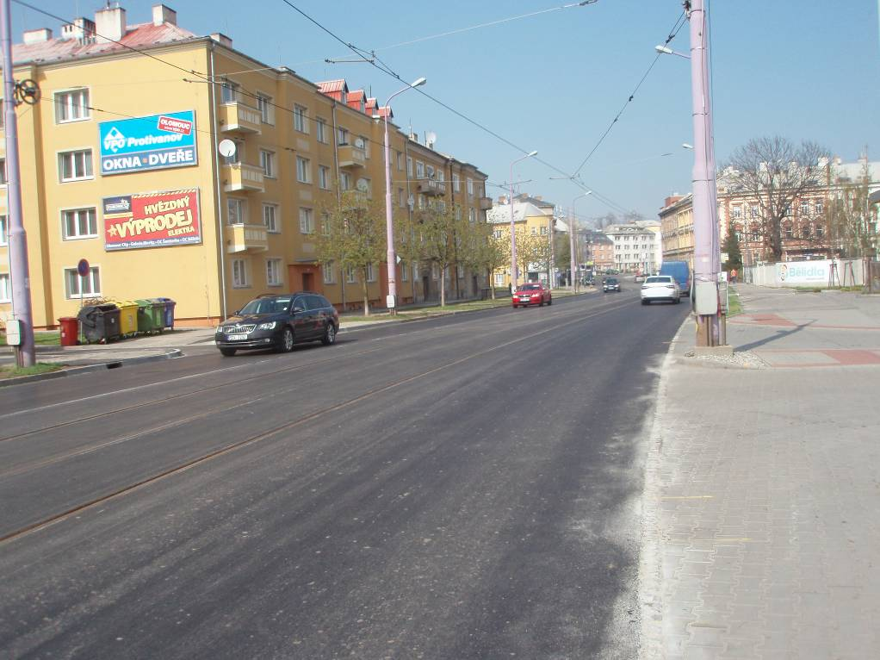
Příloha A 1.2 – OPRAVA TRAMVAJOVÉ TRATI UL. TŘ. SVOBODY, OLOMOUC, SO 02 – OPRAVA KOMUNIKACE

Náklady na zpracování PD | 96.000,00- Kč
Náklady na realizaci stavby | 3.453.165,00-Kč

PŘED OPRAVOU

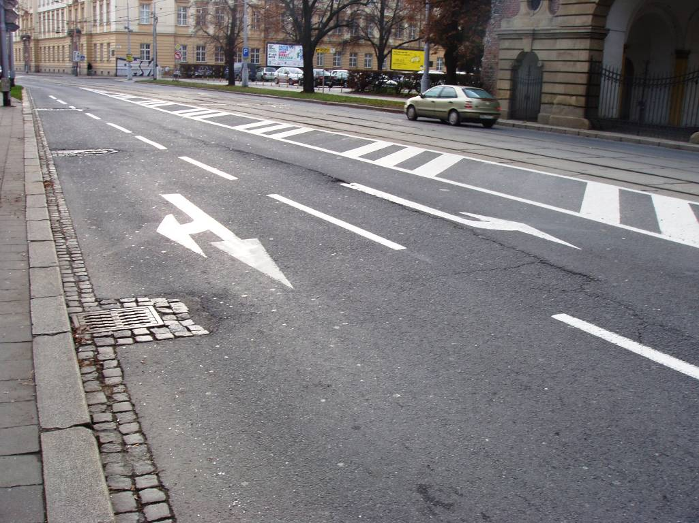

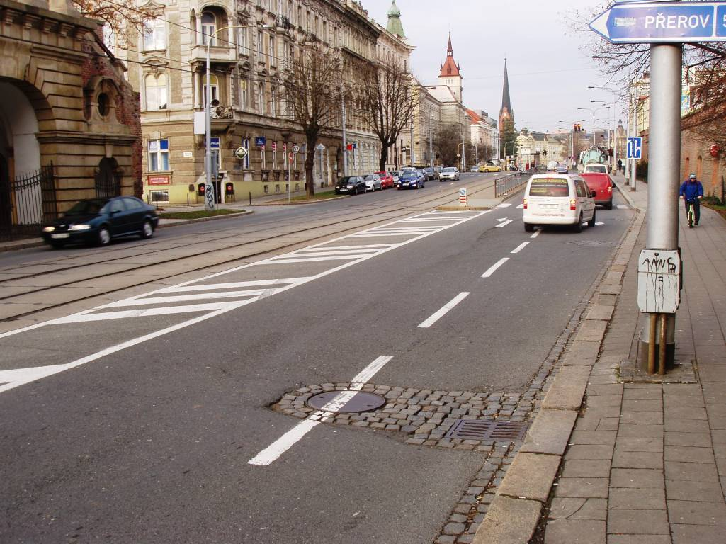

PO OPRAVĚ

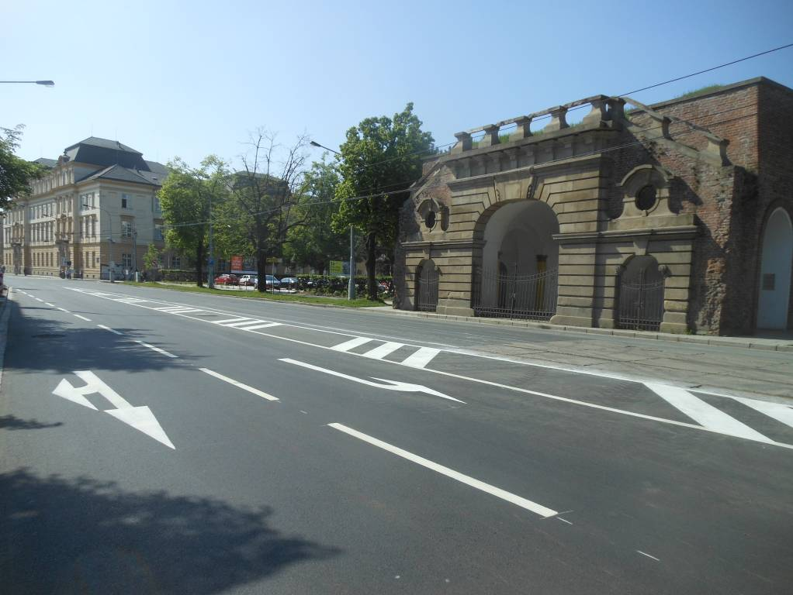

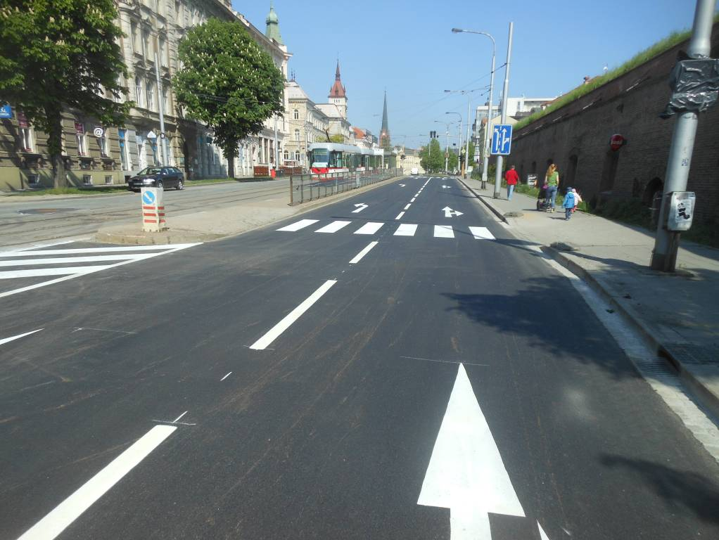
Příloha A 1.3 – OPRAVA CHODNÍKŮ A CYKLOSTEZKY V UL. DRUŽEBNÍ A ROŽŇAVSKÁ (3. A 4. ÚSEK), WERICHOVA – ROZŠÍŘENÍ CHODNÍKU

Náklady na zpracování PD | 86.878,00- Kč
Náklady na realizaci stavby | 3.044.577,00- Kč
Z toho dotace poskytnutá Olomouckým krajem | 887.760,97- Kč

PŘED OPRAVOU

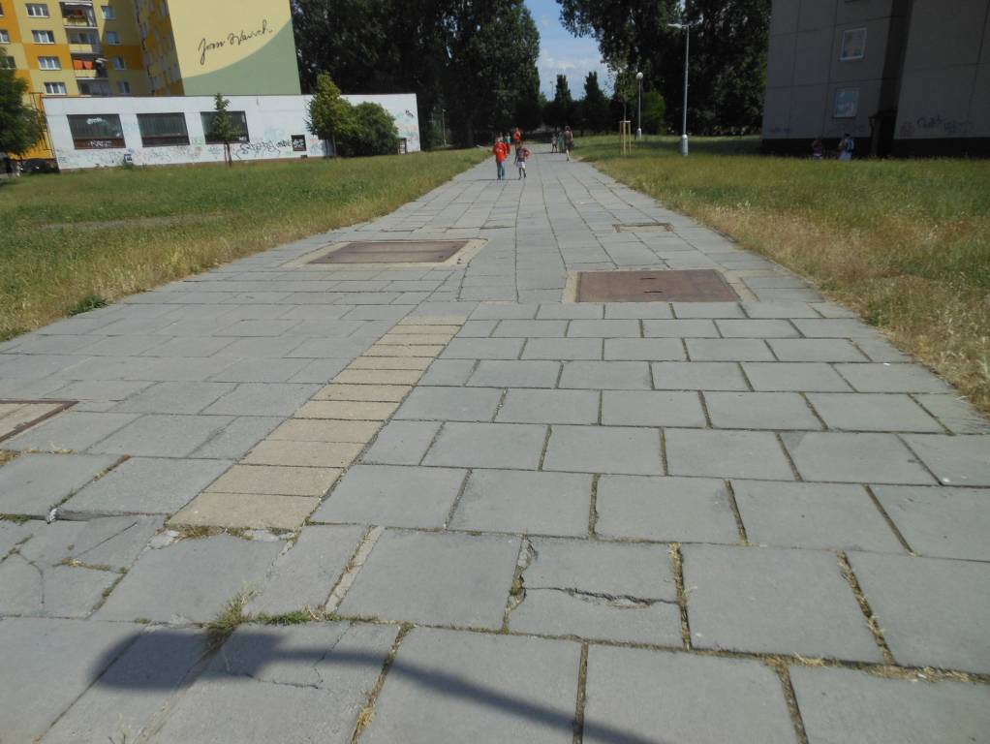

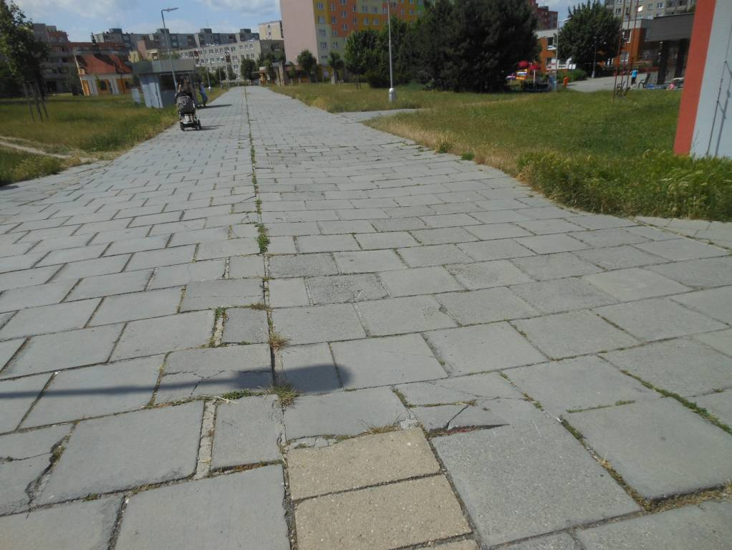

PO OPRAVĚ

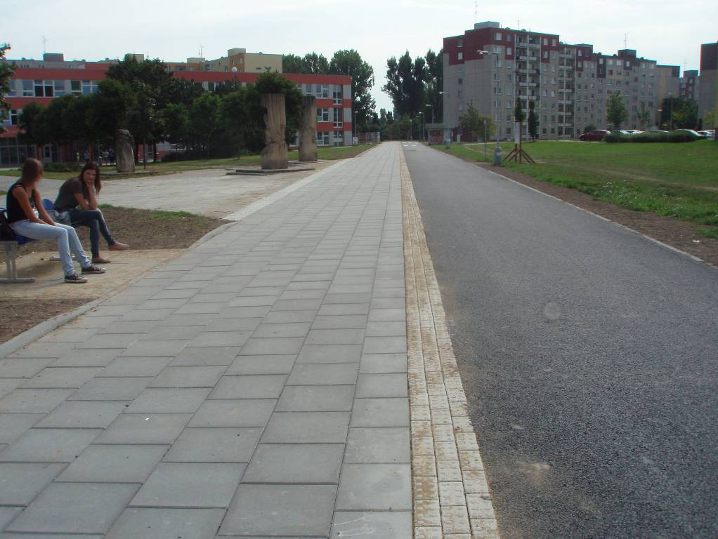

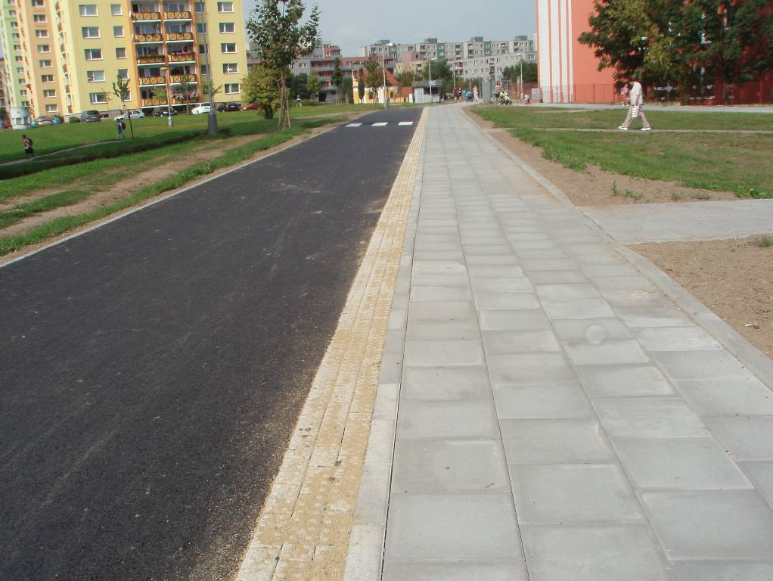

Příloha A 1.4 – OPRAVA UL. POD LESEM

Náklady na zpracování PD | 175.450,00- Kč
Náklady na realizaci stavby | 2.091.699,00- Kč

PŘED OPRAVOU

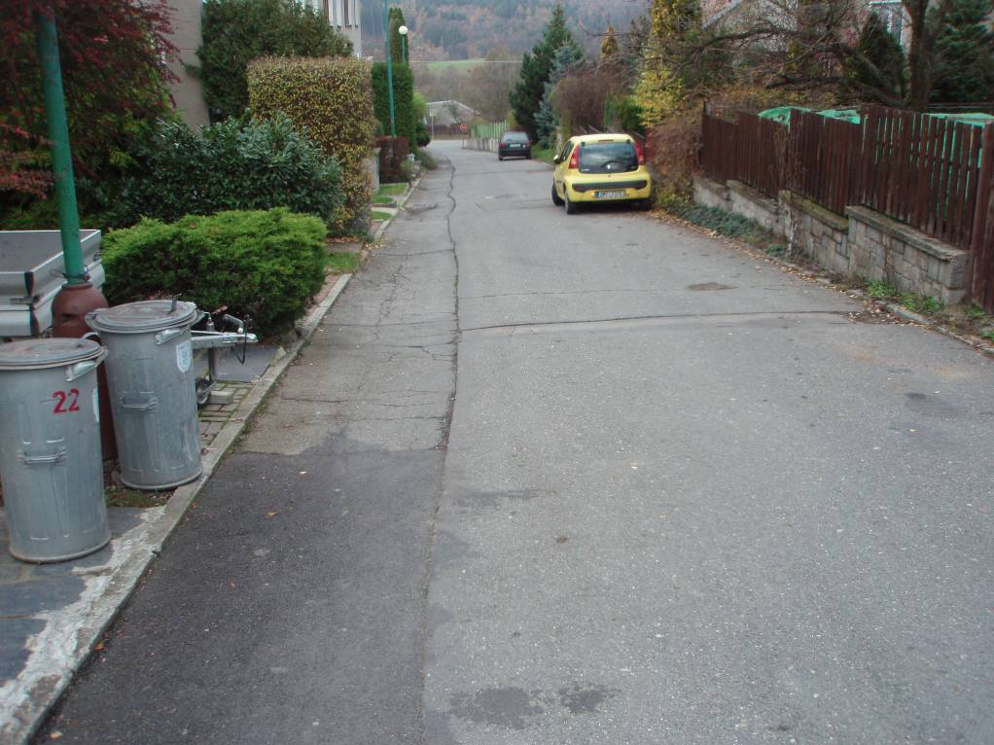

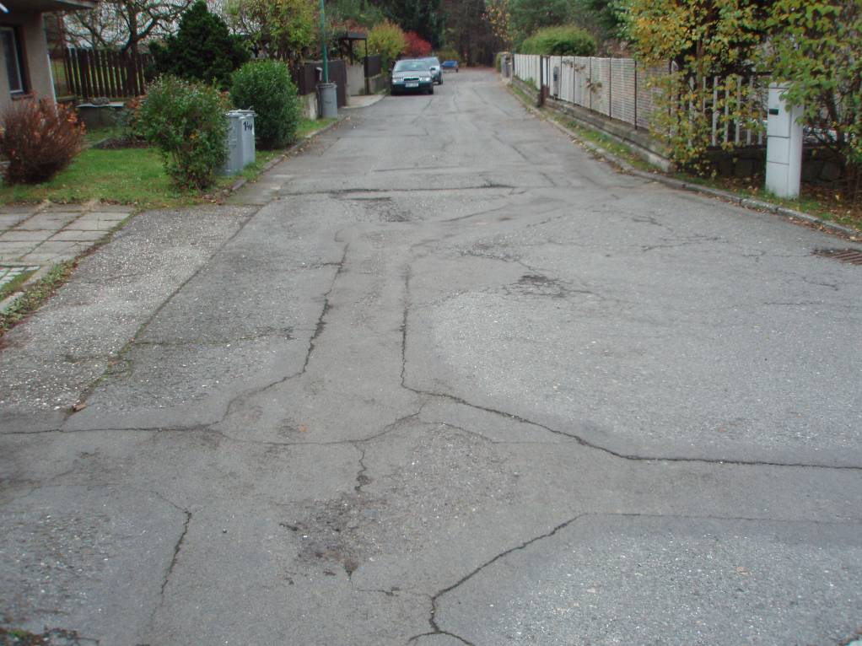

PO OPRAVĚ

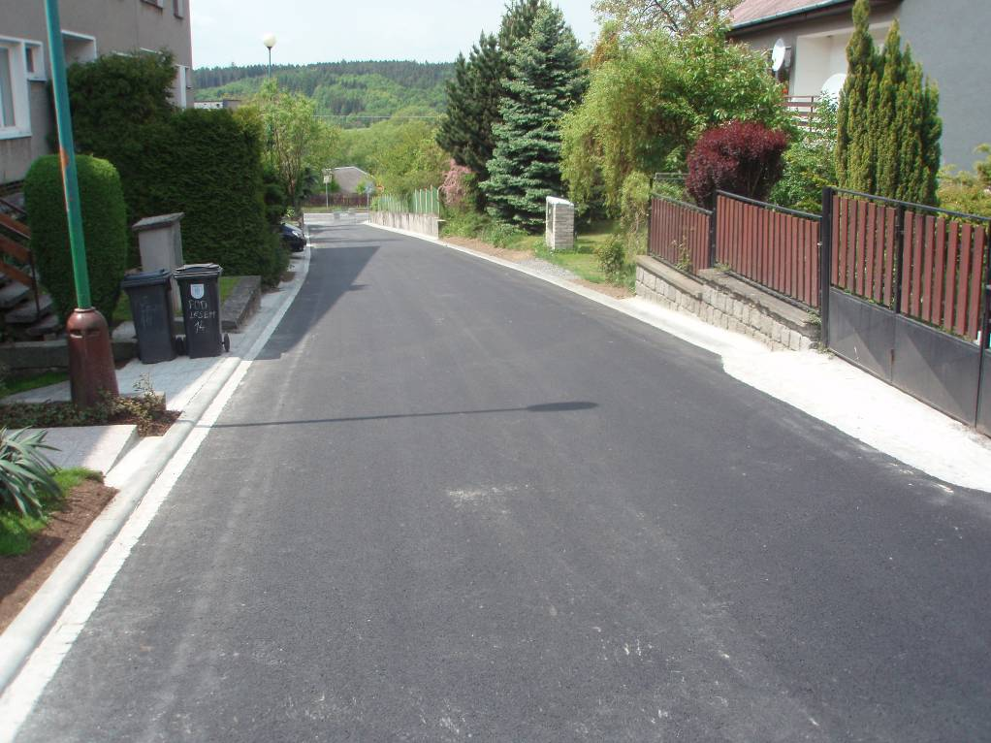

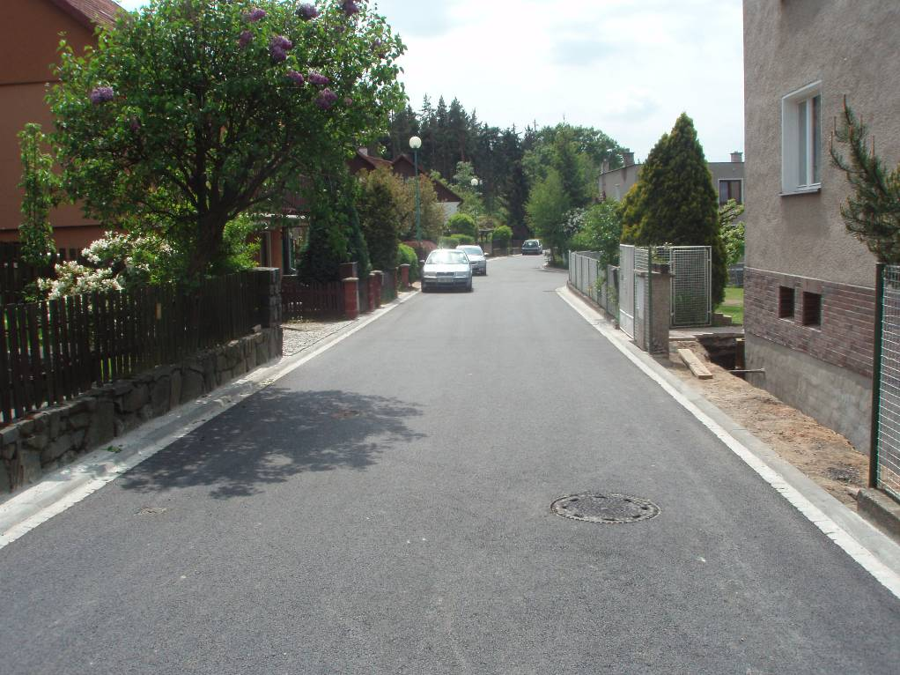

Příloha A 1.5 – OPRAVA KOMUNIKACE V UL. DYKOVA, SLAVONÍN

Náklady na zpracování PD | 69.445,00- Kč
Náklady na realizaci stavby | 2.309.066,00- Kč

PŘED OPRAVOU

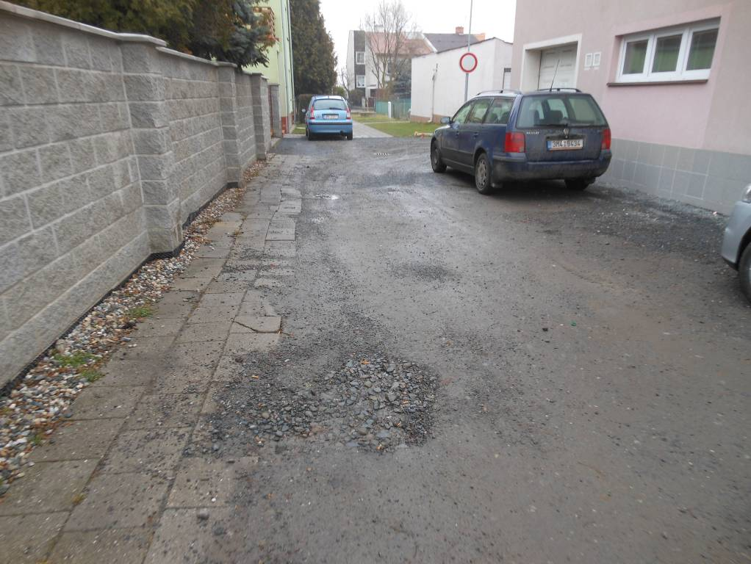

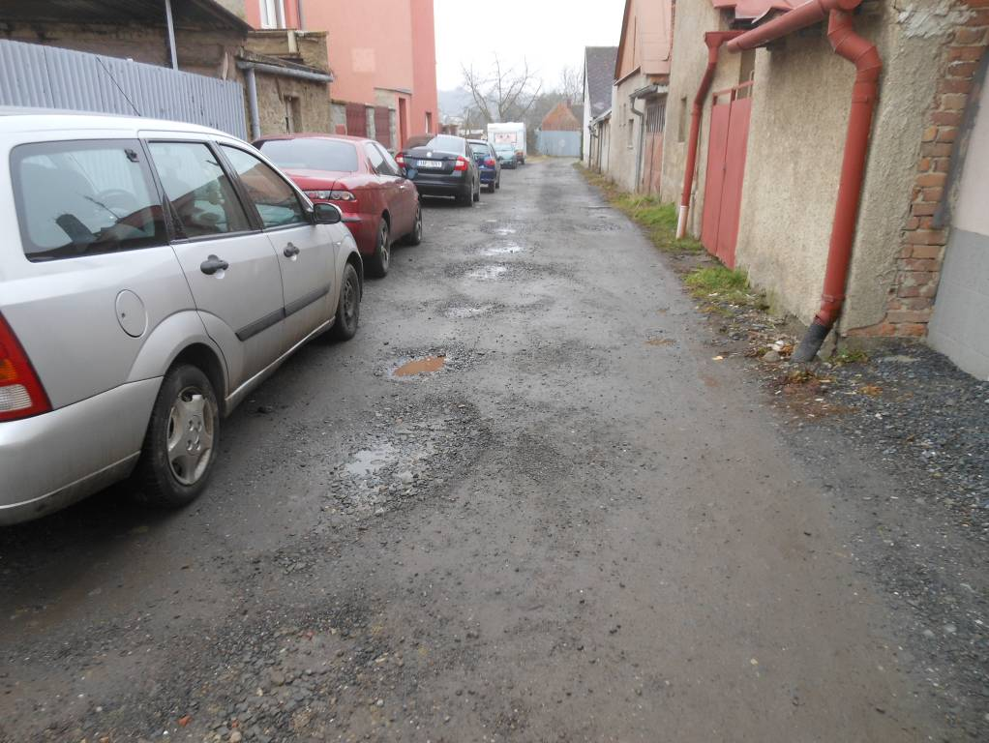

PO OPRAVĚ

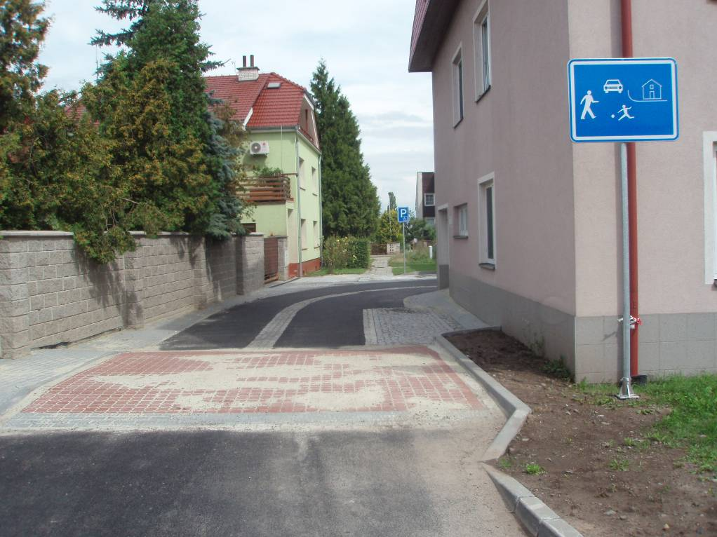

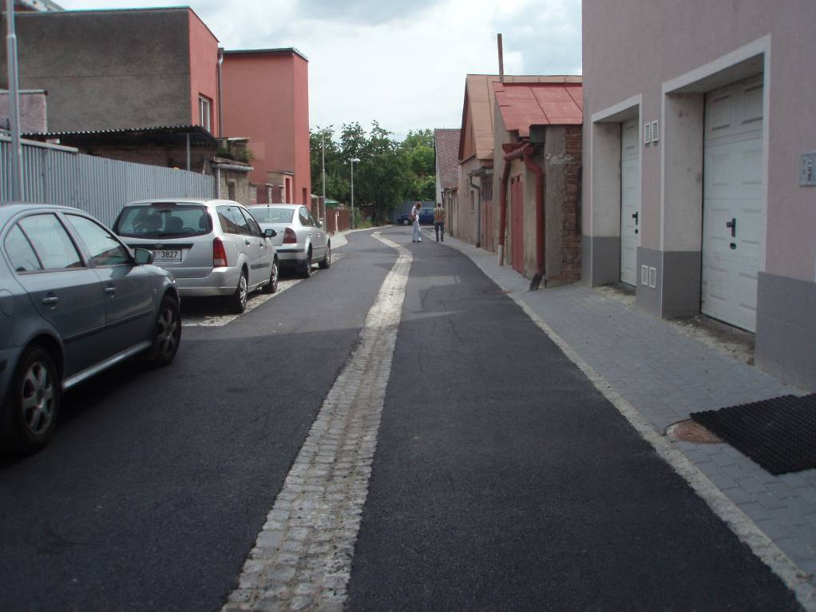
Příloha A 1.6 – OPRAVA KOMUNIKACE V UL. BAAROVA, CHOMOUTOV

Náklady na zpracování PD | 52.030,00- Kč
Náklady na realizaci stavby | 980.100,00- Kč

PŘED OPRAVOU

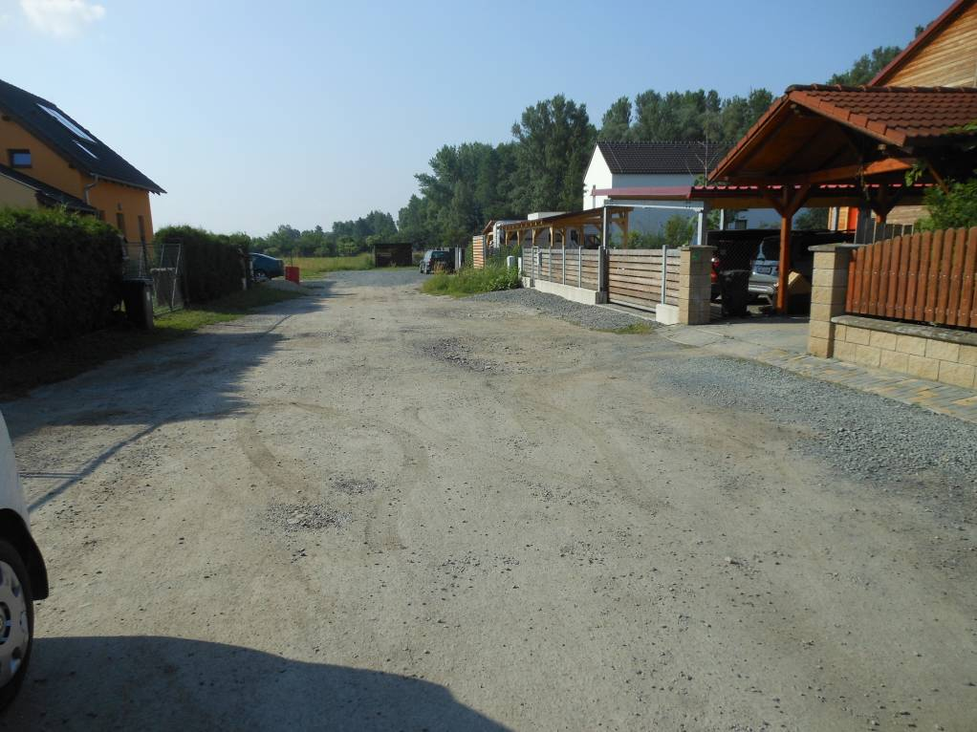

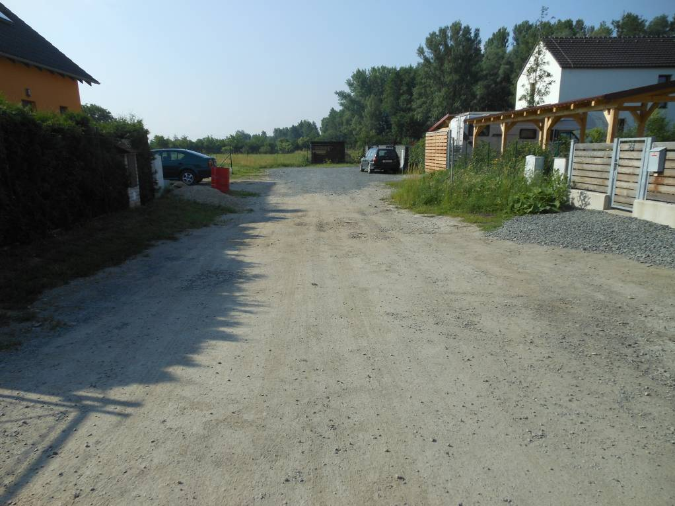

PO OPRAVĚ

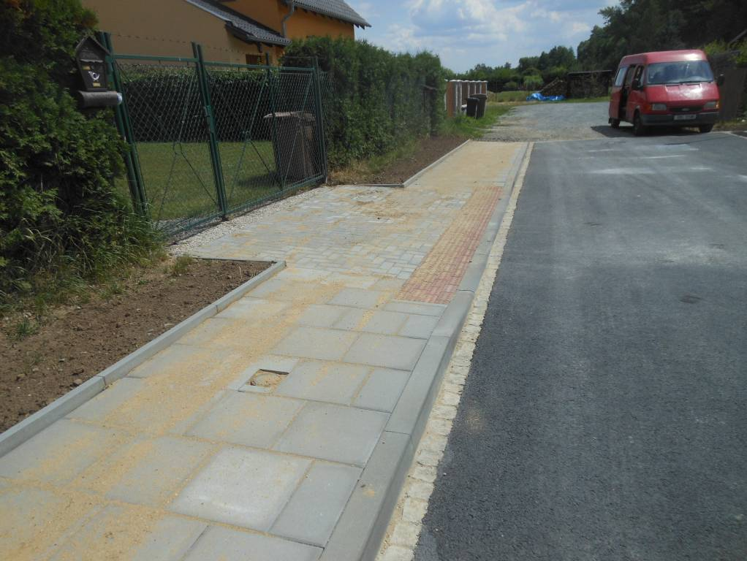

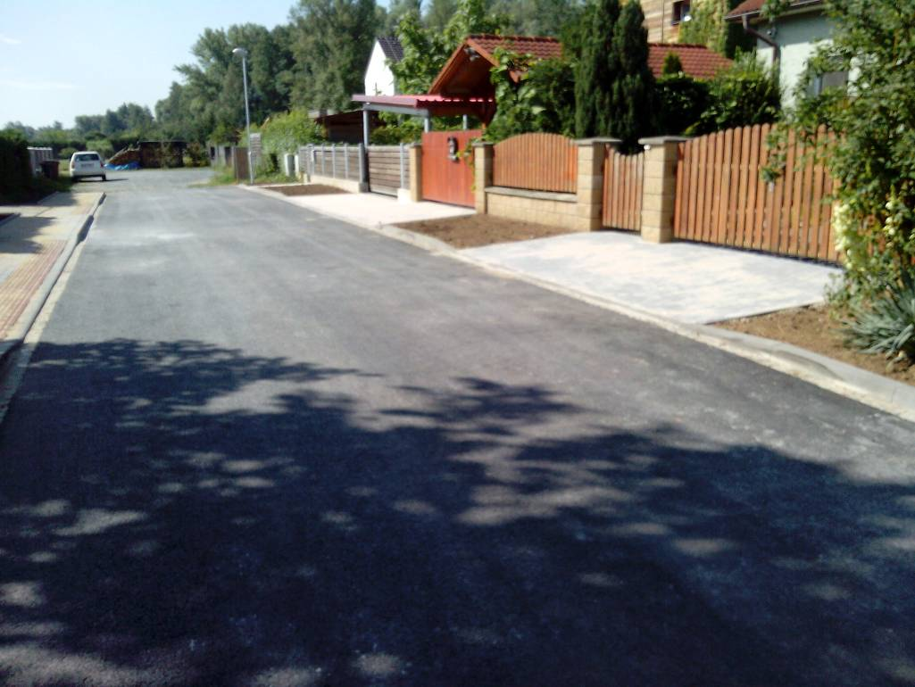

Příloha A 1.7 – OPRAVA VOZOVKY A PŘILEHLÝCH CHODNÍKŮ V UL. CHARKOVSKÁ

Náklady na zpracování PD | 83.550,50- Kč
Náklady na realizaci stavby | 1.475.529,00- Kč

PŘED OPRAVOU

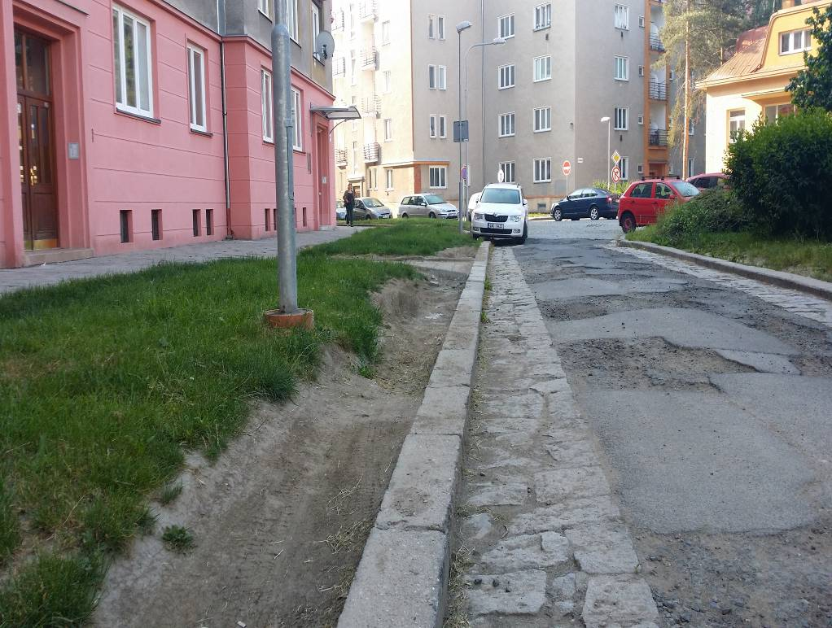

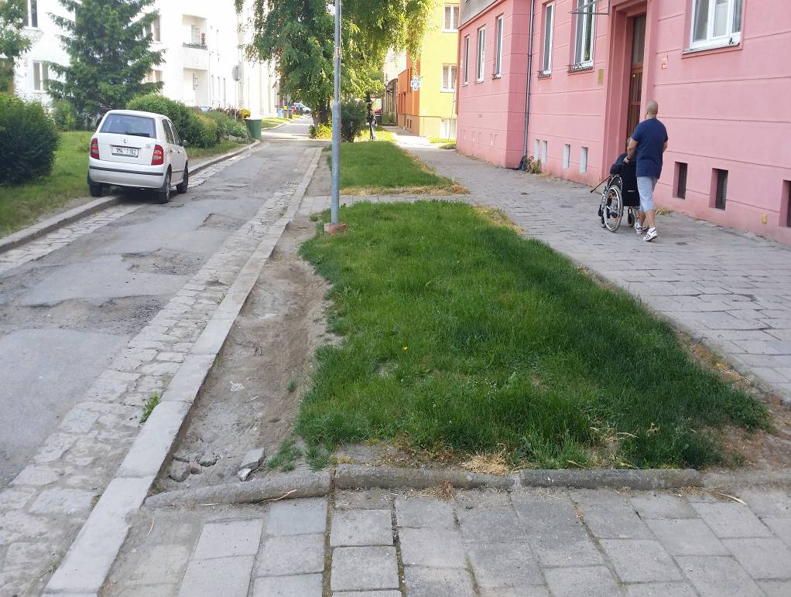

PO OPRAVĚ

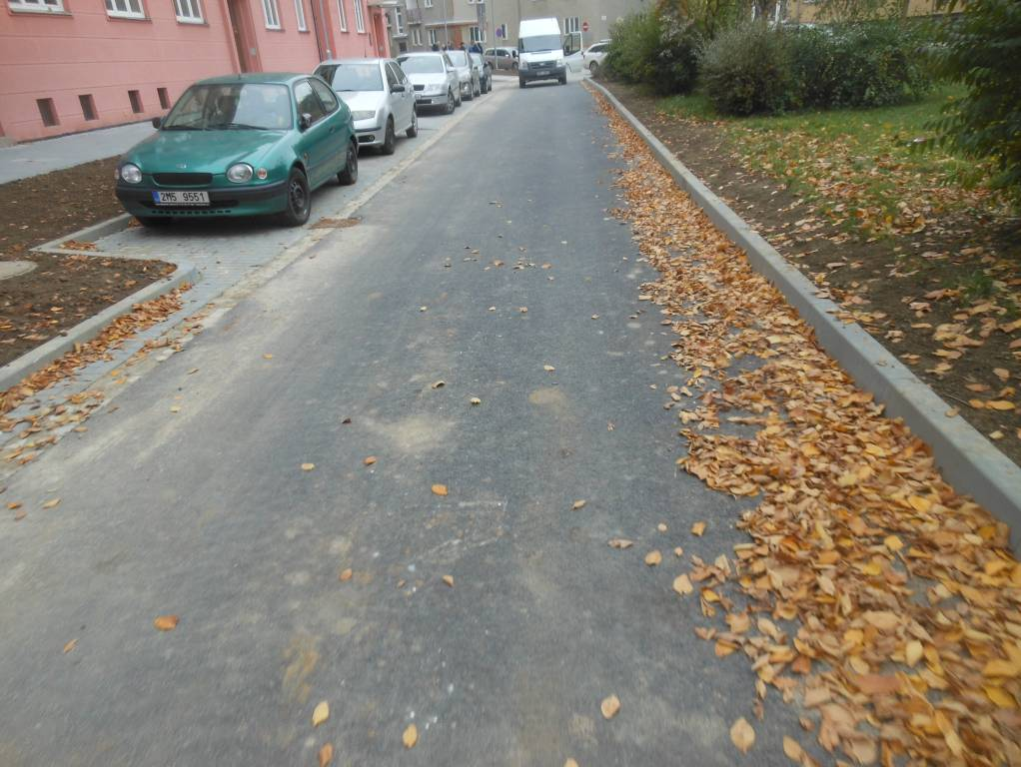

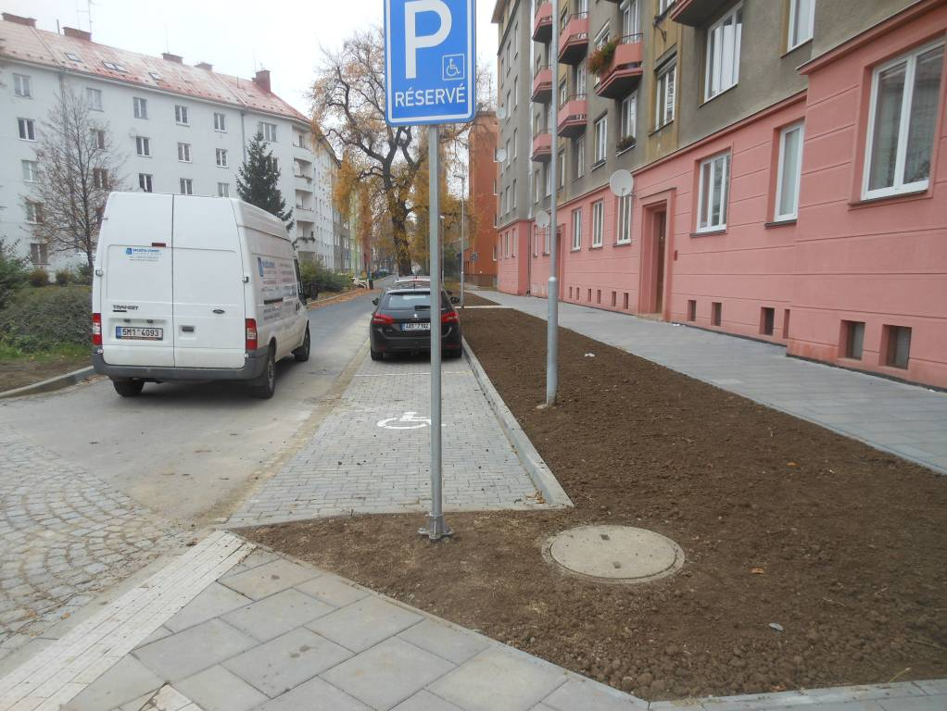
Příloha A 1.8 – VYBUDOVÁNÍ CHODNÍKU PRO PĚŠÍ V K.Ú. ŘEPČÍN

Náklady na zpracování PD | PD hrazena z prostředků KMČ Řepčín
Náklady na realizaci stavby | 302.500,00- Kč

PŘED OPRAVOU

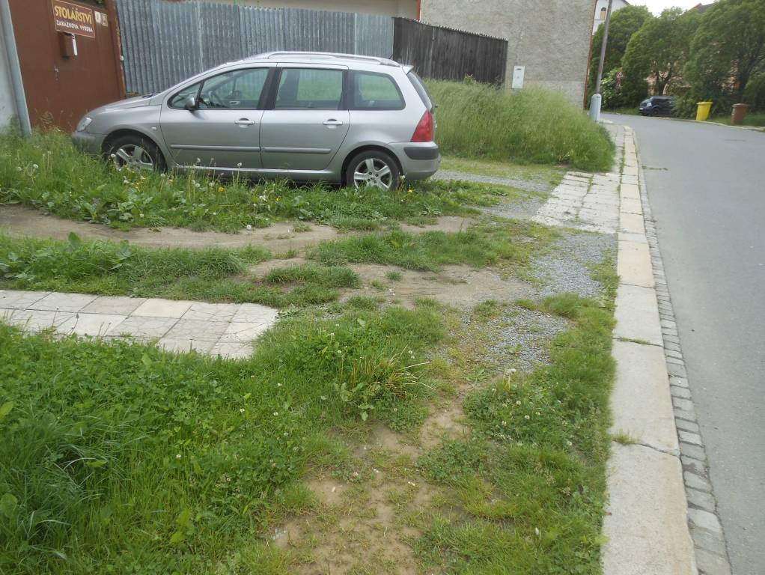

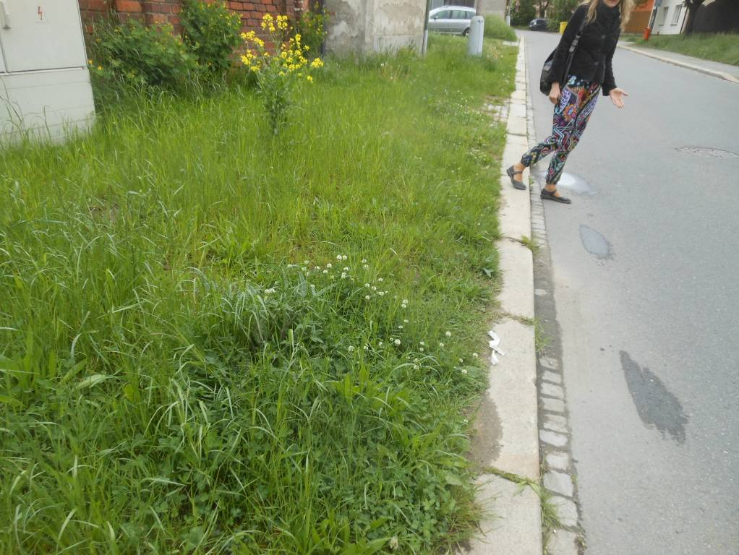

PO OPRAVĚ

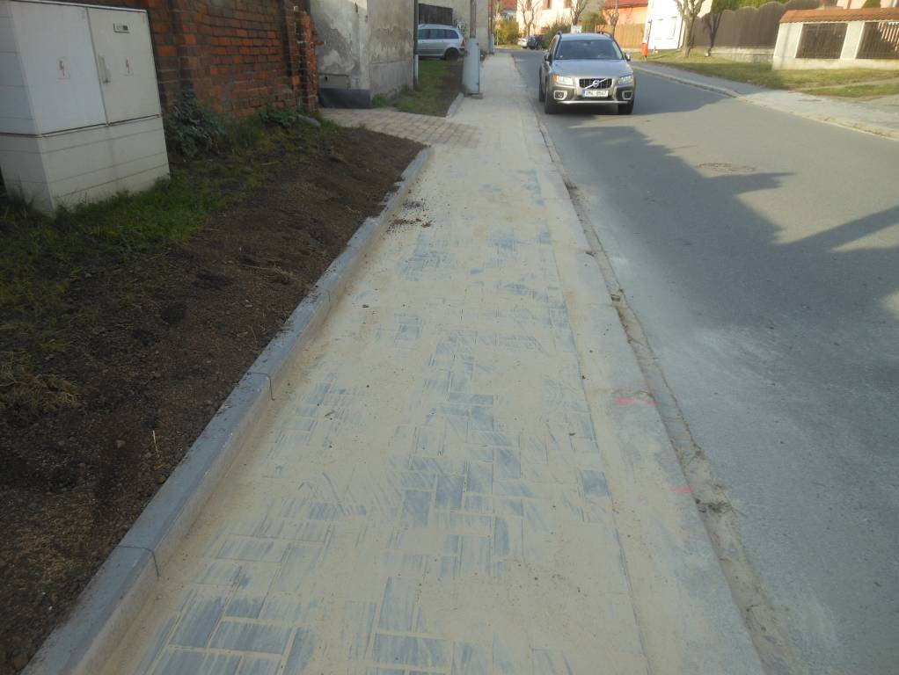

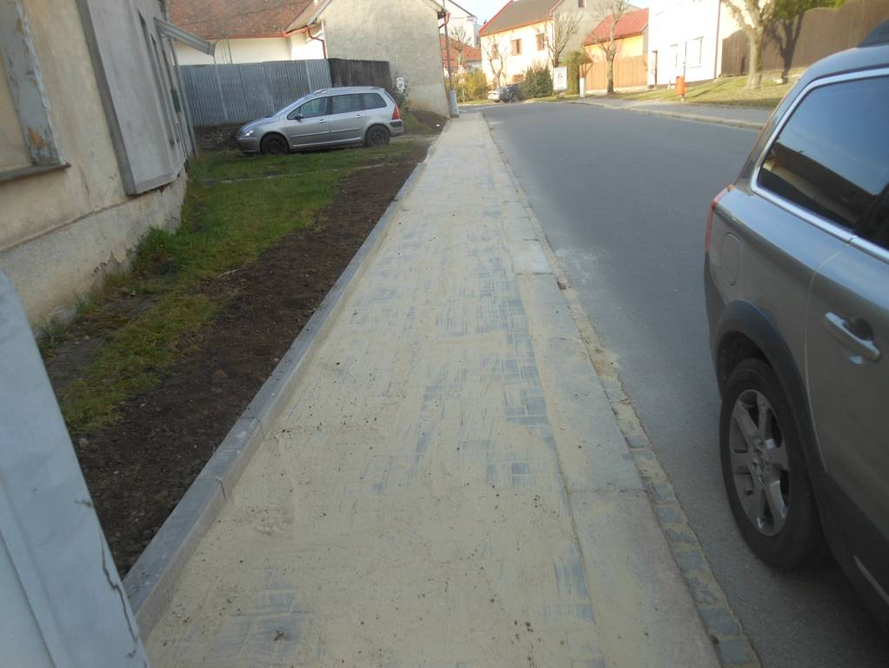
Příloha A 2.1 – PŘEDLAŽBA CHODNÍKU VČETNĚ OPRAVY ZASTÁVKY BUS V UL. U CIHELNY V DROŽDÍNĚ

Náklady na zpracování PD
Náklady na realizaci stavby | 350.048,00- Kč

PŘED OPRAVOU

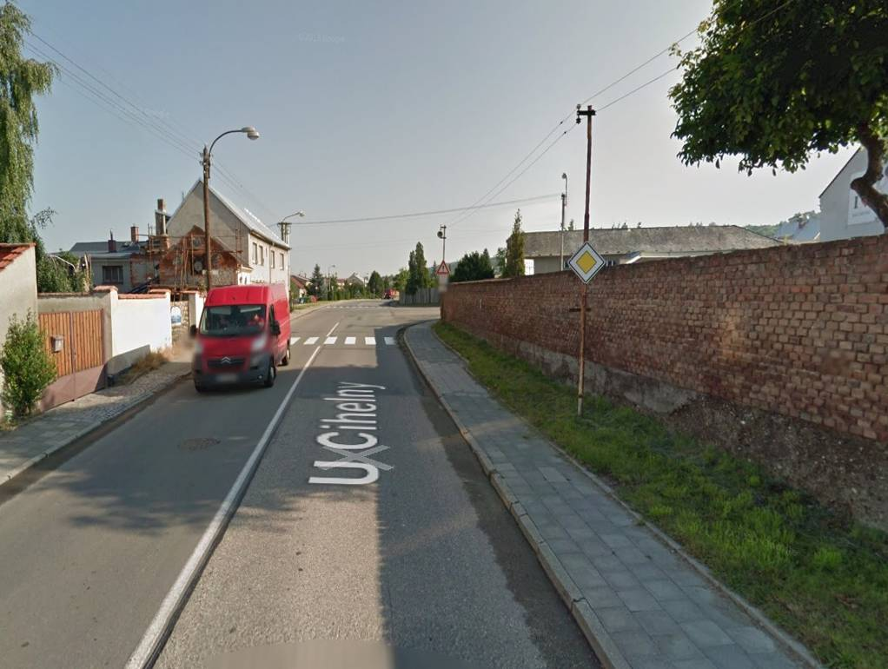

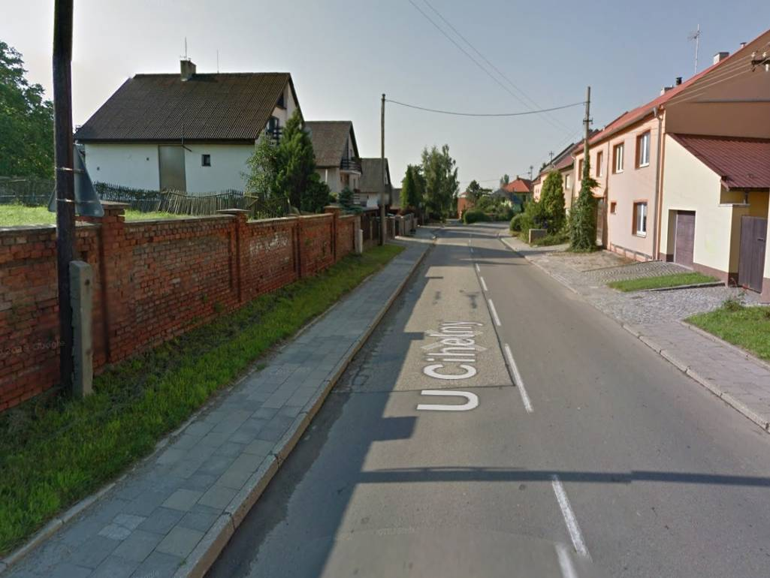

PO OPRAVĚ

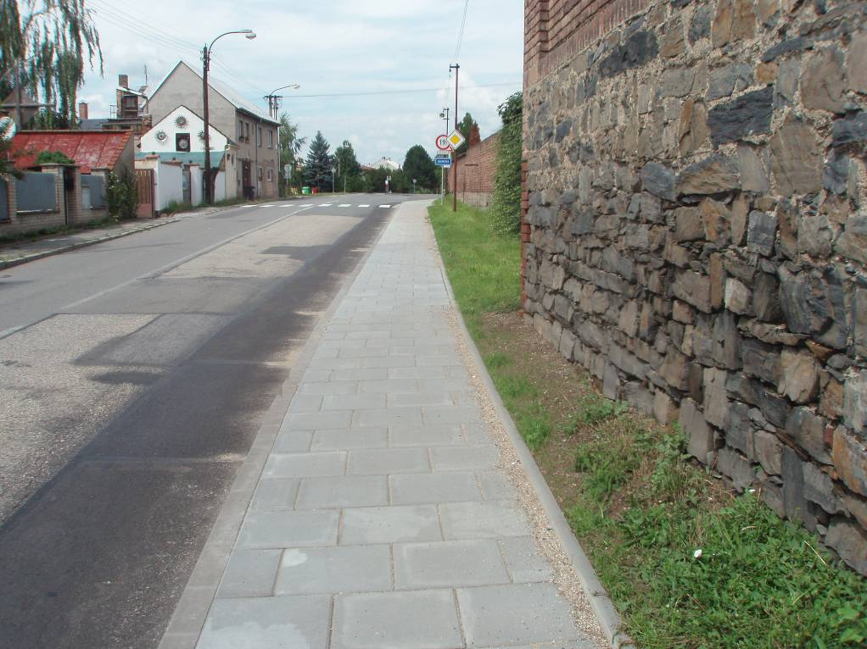

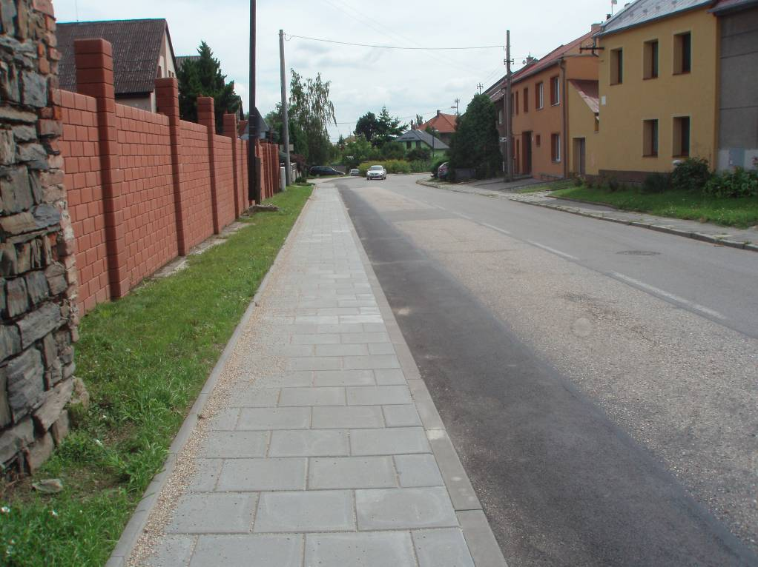
Příloha A 2.2 – PŘEDLAŽBA CHODNÍKU – NÁROŽÍ UL. NA CHMELNICI Č.O. 23 PO UL. HNĚVOTÍNSKÁ Č.O. 20

Náklady na zpracování PD
Náklady na realizaci stavby | 561.206,00- Kč

PŘED OPRAVOU

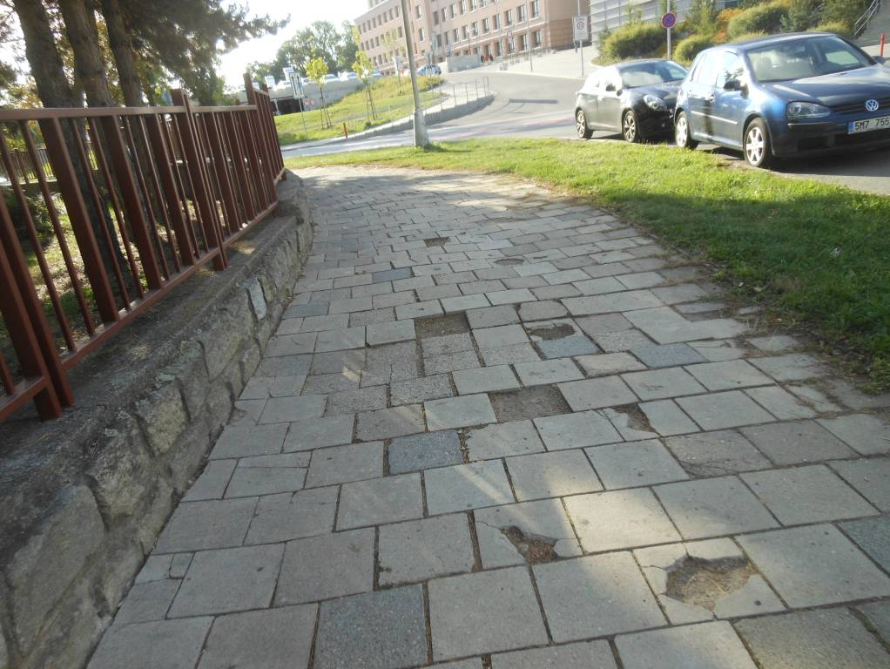

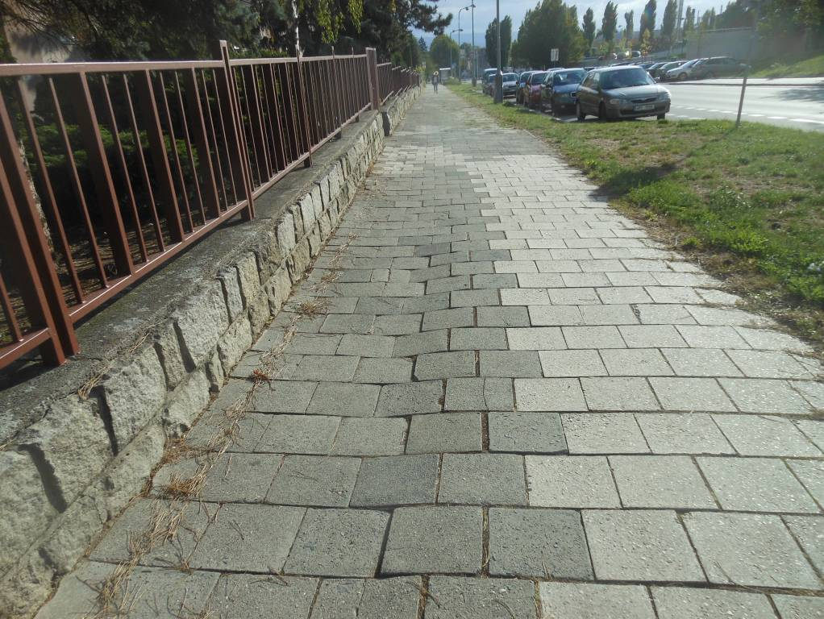

PO OPRAVĚ

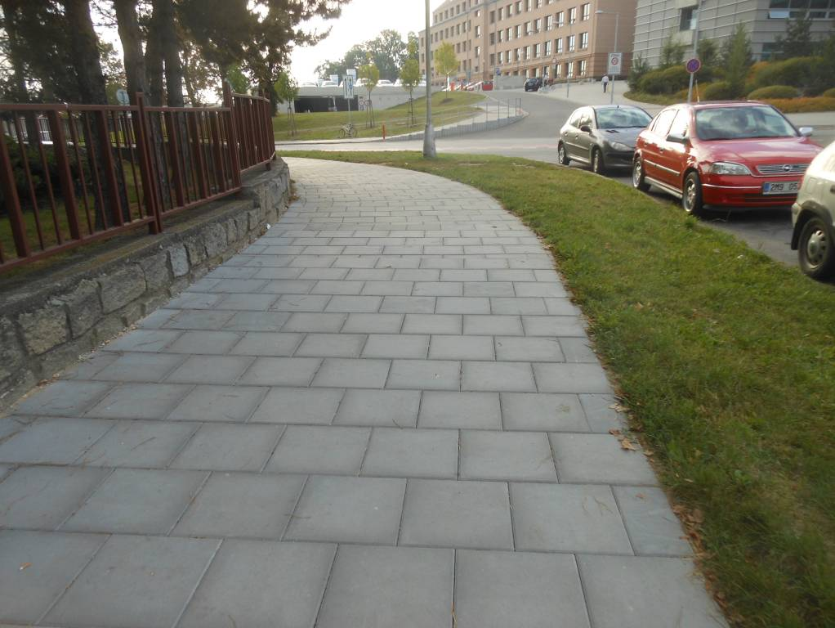

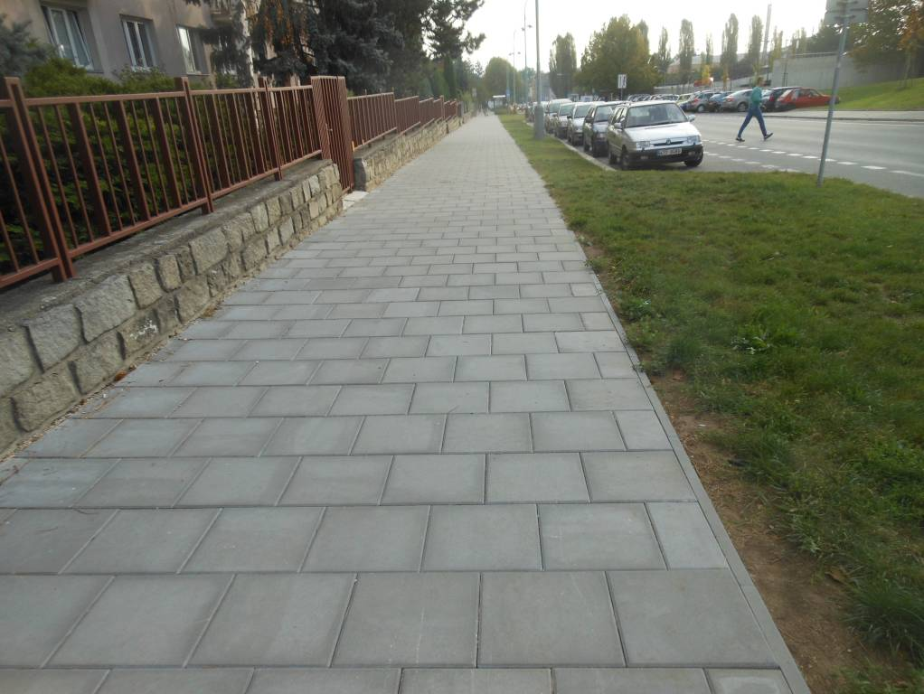
Příloha A 2.3 – PŘEDLAŽBA CHODNÍKU NA UL. KPT. NÁLEPKY (OD UL. CHARKOVSKÁ PO UL. M. HORÁKOVÉ)

Náklady na zpracování PD
Náklady na realizaci stavby | 462.586,00- Kč

PŘED OPRAVOU

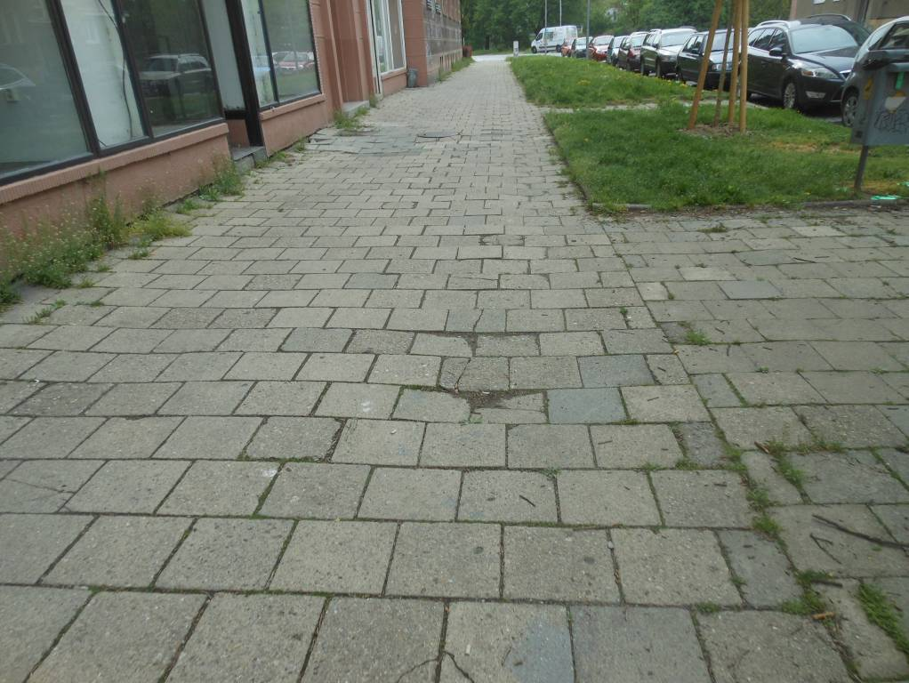

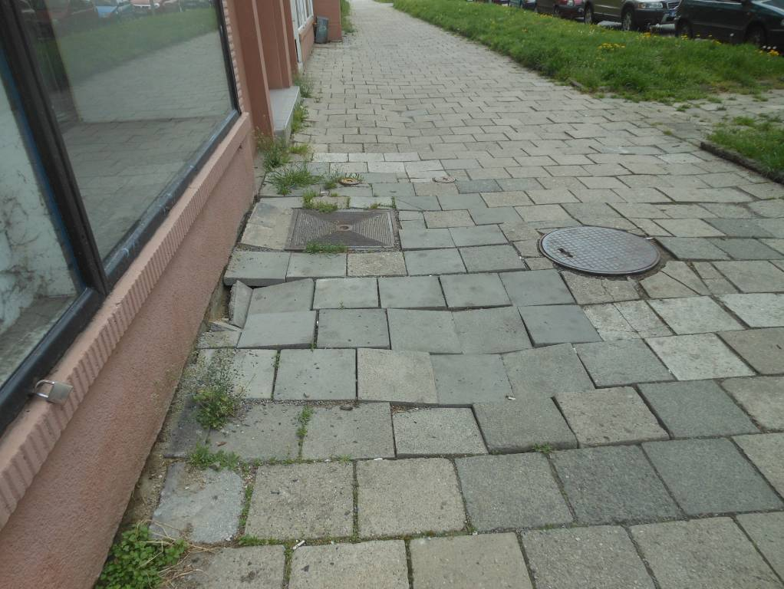

PO OPRAVĚ

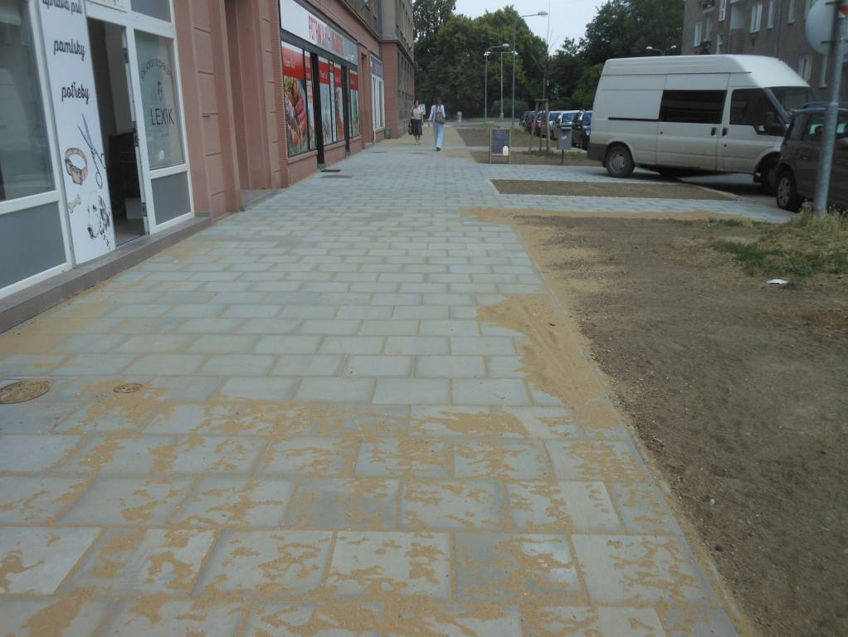

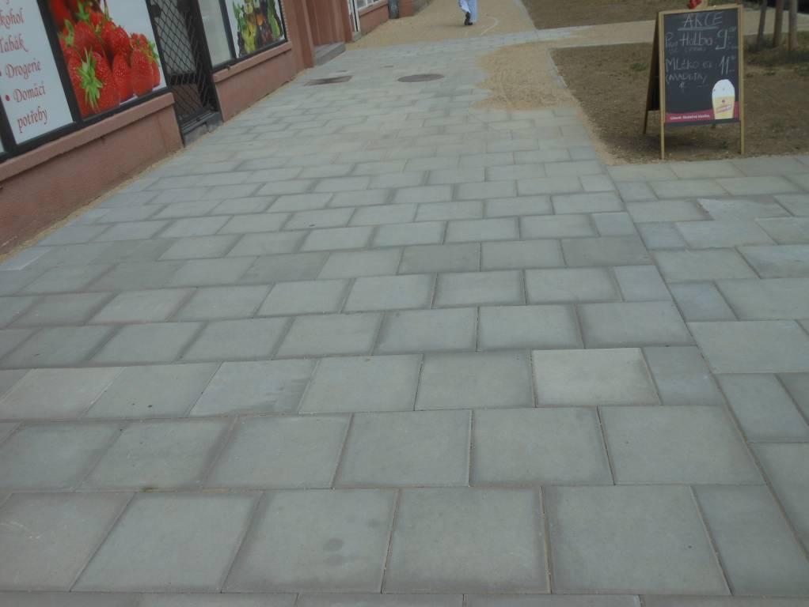
Příloha A 2.4 – PŘEDLAŽBA CHODNÍKU V UL. AKSAMITOVA

Náklady na zpracování PD
Náklady na realizaci stavby | 416.784,00- Kč

PŘED OPRAVOU

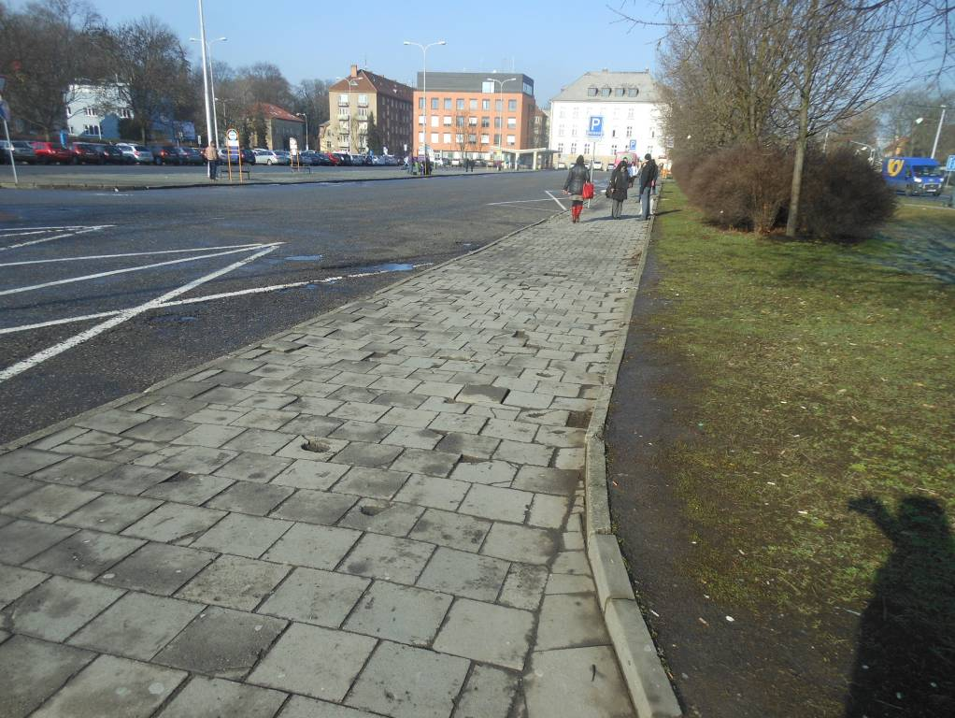

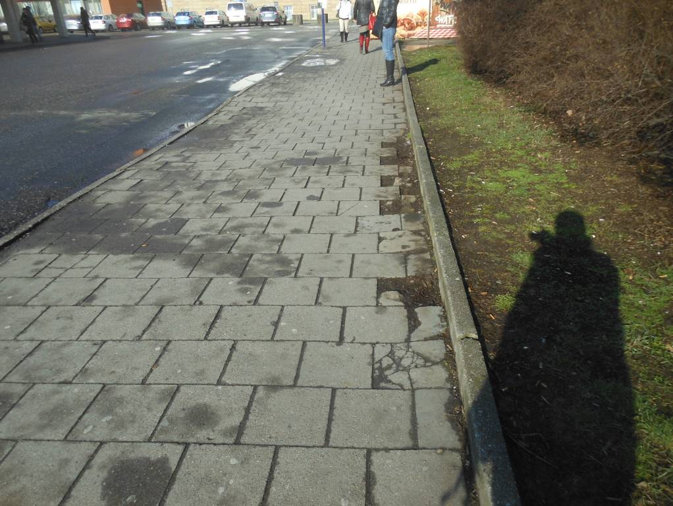

PO OPRAVĚ



